PLAN DE CLASE/NOTA TÉCNICA
NIVEL: PRIMARIA
MIÉRCOLES 07 DICIEMBRE

1.- NOMBRE DEL PROFESOR: Ana Lilia Hernández Sánchez GRADO: 3° GRUPO: “A”
2.- ASIGNATURA: ORTOGRAFÍA
3.- TRIMESTRE: 2°
4.- SEMANA: Semana del 05 al 09 de diciembre 2022
5.- TIEMPO: 20 minutos
6.- TEMA: ENSAYO CON MELÓDICA “CANCIÓN NAVIDEÑA”
7.- PROPÓSITOS: Que los alumnos logren tocar la melodía de manera correcta y de memoria

8.- COMPETENCIA: Ritmo y sonido

9.- APRENDIZAJE ESPERADO: Lee y escucha las notas musicales

10.- CONTENIDOS: Interpretación canción navideña

11.- RECURSOS: Nota técnica con imágenes y explicación

12.- MATERIALES: cuaderno, lápices y colores, plataforma

13.- IMPLEMENTACIÓN DE ACCIONES DEL P.E.M.C Lograr que el 90% de los alumnos adquieran habilidades de comprensión, retención y fluidez de la lectura al término del trimestre.

14.- INICIO:

Daremos inicio con ensayo generar de la canción navideña “El niño del tambor”

- Actividad rompe hielo: Comenzamos con ensayo grupal
- Preguntas introductorias: ¿qué parte se les dificulta?

15.- DESARROLLO:

ENSAYO CANCIÓN “EL NIÑO DEL TAMBOR” MELÓDICA



16.- CIERRE:

Actividad y Tipo de organización: Individual ( ) Equipo ( ) Grupal ( X )

17.- EVALUACIÓN: Autoevaluación ( ) Coevaluación ( ) Heteroevaluación ( x )

Se evaluará la participación durante la clase con el objetivo identificar si existen dudas sobre la lectura analizada.

- ACTITUDINAL: Cumple con su asistencia y participación
- CONCEPTUAL: Completa sus actividades en tiempo y forma
- PROCEDIMENTAL: Maneja de manera correcta las notas musicales

18.- TAREA:
*Estudiar tema navideño diario

PLAN DE CLASE/NOTA TÉCNICA
NIVEL: PRIMARIA
MIÉRCOLES 07 DICIEMBRE

1.- NOMBRE DEL PROFESOR: Ana Lilia Hernández Sánchez GRADO: 3° GRUPO: “A”
2.- ASIGNATURA: FORMACIÓN CÍVICA Y ÉTICA
3.- TRIMESTRE: 2°
4.- SEMANA: Semana del 05 al 09 de diciembre de 2022
5.- TIEMPO: 50 minutos
6.- TEMA: ELEGIR AYUDAR A LOS DEMÁS
7.- PROPÓSITOS: Identificar los beneficios y las consecuencias de tomar una decisión ante diferentes situaciones.

8.- COMPETENCIA: Social

9.- APRENDIZAJE ESPERADO: Identifica situaciones en su entorno para poner en práctica su toma de decisión.

10.- CONTENIDOS: Toma de decisión

11.- RECURSOS: Nota técnica con imágenes y explicación

12.- MATERIALES: cuaderno, lápices y colores, plataforma

13.- IMPLEMENTACIÓN DE ACCIONES DEL P.E.M.C. Lograr que el 90% de los alumnos adquieran habilidades de comprensión, retención y fluidez de la lectura al término del trimestre.

14.- INICIO:

Comenzaremos dando lectura al caso que se presenta en la página 31 libro formación cívica y ética SEP

- Actividad rompe hielo: Lluvia de ideas sobre el texto leído
- Preguntas introductorias: ¿Cuál es la situación que se presenta en el texto leído?

15.- DESARROLLO:

ELEGIR AYUDAR A LOS DEMÁS

A veces tienes opciones para elegir, lo cual trae diferentes consecuencias para ti y para los demás, por eso es importante aprender a tomar decisiones que no te dañen a ti ni a otras personas.

- Reconocer que todos tenemos derechos y que somos valiosos por el solo hecho de ser personas, ayuda a tomar decisiones justas y a relacionarte de mejor manera con quienes convives todos los días.

- Respetar la diversidad de lenguas y culturas de los pueblos indígenas es reconocer su dignidad y su aporte a la vida y la cultura de todos.

- Promover el diálogo intercultural significa compartir nuestros conocimientos, aprender y comprender otras formas de ser y pensar en la vida.

- Realizar actividad 2 y 4 de la página 32 de tu libro Formación Cívica y Ética SEP.

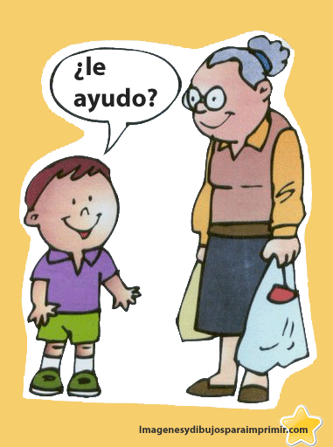

16.- CIERRE:

Actividad y Tipo de organización: Individual ( x ) Equipo ( ) Grupal ( )

*Realiza el apunte sobre el tema y contesta las actividades de la página 32 SEP

17.- EVALUACIÓN: Autoevaluación ( ) Coevaluación ( x ) Heteroevaluación ( )

Se evaluará la actividad realizada en cuaderno y libro, así como, la participación durante la clase con el objetivo identificar si existen dudas sobre el tema.

- ACTITUDINAL: Cumple con su asistencia y participación
- CONCEPTUAL: Completa sus actividades en tiempo y forma
- PROCEDIMENTAL: Maneja de manera clara el concepto de toma de decisión para aplicarlo en su vida cotidiana.

18.- TAREA:
*Sin tarea

PLAN DE CLASE/NOTA TÉCNICA
NIVEL: PRIMARIA
MIÉRCOLES 07 DICIEMBRE

1.- NOMBRE DEL PROFESOR: Ana Lilia Hernández Sánchez GRADO: 3° GRUPO: “A”
2.- ASIGNATURA: ESPAÑOL
3.- TRIMESTRE: 2°
4.- SEMANA: Semana del 05 al 09 de diciembre 2022
5.- TIEMPO: 50 minutos
6.- TEMA: SONIDOS QUE SE REPITEN EN LAS CANCIONES
7.- PROPÓSITOS: Recopilar narraciones tradicionales de la región para compartirlas.

8.- COMPETENCIA: Literatura

9.- APRENDIZAJE ESPERADO: Recopila narraciones tradicionales de la región para compartirlas.

10.- CONTENIDOS: CANCIONES INFANTILES

11.- RECURSOS: Nota técnica con imágenes y explicación

12.- MATERIALES: cuaderno, lápices y colores, plataforma

13.- IMPLEMENTACIÓN DE ACCIONES DEL P.E.M.C Llegar a un 90% de aprovechamiento en lectura y comprensión.

14.- INICIO:

Comenzaremos recordando un poco sobre las sílabas y los tipos de sílabas que hay

- Actividad rompe hielo: Lectura de canciones infantiles página 66 libro SEP
- Preguntas introductorias: ¿Qué observaron de la canción que acabamos de leer?

15.- DESARROLLO:

Cuando buscamos que las palabras rimen, podemos usar la aliteración, la cual consiste en repetir algunos sonidos para darle ritmo a nuestra composición.

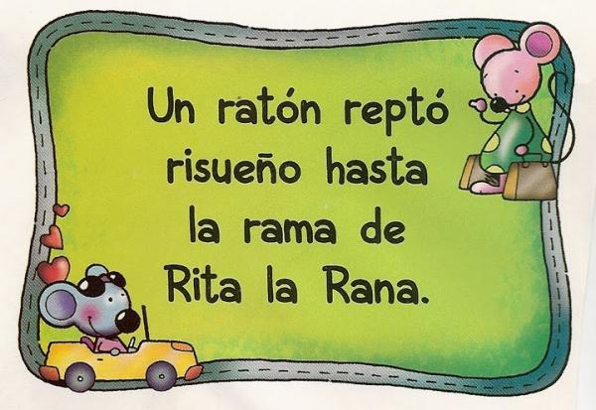

16.- CIERRE:

Actividad y Tipo de organización: Individual ( ) Equipo ( X ) Grupal ( )

*Realiza la actividad 2 de la página 67 de tu libro español SEP

*Lee la canción de la página 68 y contesta las preguntas de la actividad 2 misma página (puedes usar post-it) no olvides poner fecha en tu libro

17.- EVALUACIÓN: Autoevaluación ( ) Coevaluación ( X ) Heteroevaluación ( )

Se evaluará la actividad realizada en libro y la participación durante la clase con el objetivo identificar si existen dudas sobre el tema visto.

- ACTITUDINAL: Cumple con su asistencia y participación
- CONCEPTUAL: Completa sus actividades en tiempo y forma
- PROCEDIMENTAL: Identifica las características de una rima dentro de una canción infantil

18.- TAREA:
*Sin tarea

PLAN DE CLASE/NOTA TÉCNICA
NIVEL: PRIMARIA
MIERCOLES 07 DICIEMBRE

1.- NOMBRE DEL PROFESOR: Ana Lilia Hernández Sánchez GRADO: 3° GRUPO: “A”
2.- ASIGNATURA: LA ENTIDAD DONDE VIVO
3.- TRIMESTRE: 2°
4.- SEMANA: Semana del 05 al 09 de diciembre2022
5.- TIEMPO: 50 minutos
6.- TEMA: ACUERDOS Y DESACUERDOS
7.- PROPÓSITOS: Reconocer el concepto de acuerdo y desacuerdo para ponerlo en práctica en su vida cotidiana

8.- COMPETENCIA: ¿Cómo somos?

9.- APRENDIZAJE ESPERADO: Reconocer las características de un problema para llegar a una solución

10.- CONTENIDOS: Un problema en mi localidad

11.- RECURSOS: Nota técnica con imágenes y explicación

12.- MATERIALES: cuaderno, lápices y colores, plataforma

13.- IMPLEMENTACIÓN DE ACCIONES DEL P.E.M.C. Fomentar la enseñanza como prioridad para la participación e integración de estudiantes y padres de familia

14.- INICIO:

Comenzaremos leyendo el problema que se presenta en la página 48 de tu libro LA ENTIDAD DONDE VIVO SEP para posteriormente comentarlo

- Actividad rompe hielo: Lectura libro página 48
- Preguntas introductorias: ¿A qué grupo apoyarías?

15.- DESARROLLO:

UN PROBLEMA EN MI LOCALIDAD

¿Qué es un acuerdo? RECORDAREMOS EL CONCEPTO *NO VOLVER A ESCRIBIRLO*

Un acuerdo es una decisión tomada entre dos o más personas, asociaciones o entidades, como resultado de un proceso de negociación y deliberación sobre un asunto concreto.

- Descuerdo: Hecho de pensar cosas diferentes u opuestas dos personas.



Entre las causas más comunes de los conflictos podemos destacar las siguientes:
- Problemas de comunicación.
- Diferentes valores.
- Intereses opuestos.
- Falta de confianza.
- Diferencias culturales.

16.- CIERRE:

Actividad y Tipo de organización: Individual ( X ) Equipo ( ) Grupal ( )

*Realiza el apunte en tu cuaderno sobre los desacuerdos

*Contesta páginas 49 y 50 de tu libro LA ENTIDAD DONDE VIVO SEP

17.- EVALUACIÓN: Autoevaluación ( ) Coevaluación ( X ) Heteroevaluación ( x )

Se evaluará el trabajo en cuaderno y libro, así como, la participación durante la clase con el objetivo identificar los problemas con el tema visto.

- ACTITUDINAL: Cumple con su asistencia y participación
- CONCEPTUAL: Completa sus actividades en tiempo y forma
- PROCEDIMENTAL: Reconoce la importancia de estar bien comunicados para resolver un conflicto.

18.- TAREA:
*Sin tarea

